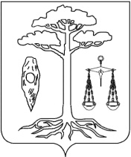
администрация
тейковского муниципального района
ивановской области

п о с т а н о в л е н и е

от 05.02.2021 № 54
г. Тейково

Об отмене постановления администрации Тейковского муниципального района от 17.11.2020 № 316 «Об изменении типа муниципального казенного учреждения «Единая дежурно-диспетчерская служба Тейковского муниципального района»

На основании ГОСТ Р 22.7.01-2021 "Безопасность в чрезвычайных ситуациях. Единая дежурно-диспетчерская служба. Основные положения», принятым 27.01.2021г. Федеральным агентством по техническому регулированию и метрологии, руководствуясь Уставом Тейковского муниципального района, администрация Тейковского муниципального района
ПОСТАНОВЛЯЕТ:

Постановление администрации Тейковского муниципального района от 17.11.2020 № 316 «Об изменении типа муниципального казенного учреждения «Единая дежурно-диспетчерская служба Тейковского муниципального района» отменить.

Глава Тейковского
муниципального района В.А. Катков

